МИНИСТЕРСТВО ОБРАЗОВАНИЯ И НАУКИ

ДОНЕЦКОЙ НАРОДНОЙ РЕСПУБЛИКИ

ГОСУДАРСТВЕННОЕ БЮДЖЕТНОЕ ОБЩЕОБРАЗОВАТЕЛЬНОЕ УЧРЕЖДЕНИЕ

«ШКОЛА-ИНТЕРНАТ С ПРЕДОСТАВЛЕНИЕМ ДОШКОЛЬНОГО ОБРАЗОВАНИЯ

ГОРОДСКОГО ОКРУГА ГОРЛОВКА» ДОНЕЦКОЙ НАРОДНОЙ РЕСПУБЛИКИ

(ГБОУ «ШИДО г.о. Горловка»)

**МАСТЕР-КЛАСС**

**по теме**

**«Слушание музыки при реализации образовательных программ с применением электронного обучения и дистанционных образовательных технологий»**

Подготовила:

Коваленко Наталия Валентиновна,

учитель музыки ГБОУ «ШИДО

г.о. Горловка»

Горловка, 2024

*“Слушать музыку надо учиться”.*

*Д.Б. Кабалевского*

Слушание музыки в современной школе признано самым доступным видом учебной деятельности на уроках музыки. Современная жизнь и информационно-коммуникационные средства сделали слушание музыки общедоступным, ее можно слушать в исполнении как великих мастеров, профессионалов, так и любителей. Слушание музыки - это сложный, многофункциональный вид деятельности, обеспечивающий в единстве с решением задач музыкально-эстетического воспитания осуществление задач всестороннего развития личности ребенка, совершенствования его нравственного облика. Поэтому актуальность процесса слушания музыки на уроках заключается в том, что музыка призвана помогать ребенку не только понимать прекрасное, но и создавать его самому.

Музыкальное восприятие – процесс углубленный, малодоступный при внешнем наблюдении, что усложняет как диагностику усвоения музыки обучающимися, так и руководство им. Поэтому большое значение имеет такая организация деятельности слушателя, которая дала бы возможность контролировать и стимулировать её в сторону адекватного отображения идейно-эстетического содержания произведения.

Воссоздавая эмоциональный опыт человечества, музыка заставляет каждого переживать, сложнейшие чувства, придаёт людям нравственные силы, воспитывает в них мужество, веру в жизнь, правду, красоту, подсказывает воображению интересную мысль, обогащает чувство и интеллект. Чтобы понимать музыку, надо больше соприкасаться с ней: участвовать в ее рождении, пропускать через себя, исполнять.

Слушание музыки – действенное средство музыкально-эстетического, нравственного воспитания обучающихся, глубоко воздействующее на чувства, мысли и волю, благотворно влияющее на формирование личности в целом. Правильно организованное слушание музыки, разнообразные приемы активизации восприятия способствуют развитию интересов обучающихся, формированию их музыкальных потребностей. Слушая музыку, ребенок всегда воспринимает намного больше содержания, заложенного композитором, слышит то, что создает его собственное творческое воображение. Так, прослушанное произведение рождает в нем сложный сплав объективного содержания музыки и субъективного его восприятия. К творчеству композитора и к творчеству исполнителя присоединяется творчество слушателя.

Для обучающихся младший классов творчество и фантазия – дело привычное, они с удовольствием сочиняют музыкальные сказки, стихи и мелодии, придумывают различные танцевальные движения, движения руками, ногами, головой. Если в процессе слушания музыки опираться на изобразительное искусство, драматизацию, хореографию и художественную литературу, творческая деятельность детей станет более продуктивной. Взаимодействие музыки, слова, движения, иллюстраций помогает восприятию и пониманию музыкального произведения. Восприятие, переживание и сопоставление художественных образов и выразительных средств видов искусств способствует овладению сложным музыкальным языком.

Музыкальное восприятие — сложный, чувственный, поэтический процесс, наполненный глубокими внутренними переживаниями. В нем переплетаются сенсорные ощущения музыкальных звуков и красота созвучий, предыдущий опыт и живые ассоциации с происходящим в данный момент, следование за развитием музыкальных образов и яркие ответные реакции на них.

Слушание музыки как вид музыкальной деятельности дает возможность познакомить детей с произведениями, особенностями жизни и творчества известных композиторов, исполнителей, получить знания о средствах музыкальной выразительности, а правильная организация слушания музыки учит различать музыкальные произведения по общему характеру и по выразительным средствам, по жанрам и стилям, понимать и переживать содержание музыки, хранить ее образы в памяти, представлять ее звучание.

Выделяют следующие этапы организации процесса слушания музыки на уроке:

* вступительное слово с характеристикой особенностей музыкального произведения;
* слушание исполнения произведения учителем или в записи;
* анализ-разбор музыкального произведения;
* повторное прослушивание произведения для лучшего запоминания и обогащения новыми наблюдениями и впечатлениями;
* закрепление представлений о прослушанном произведении.

В условиях дистанционного обучения возникает необходимость изменения, преображения данных этапов урока. Так, вступительное слово учителя может быть представлено в печатном виде либо в записи. Анализ-разбор музыкального произведения можно провести в форме постановки вопросов, ответы на которые обучающиеся могут найти в справочном материале, предложенном учителем, или самостоятельно. Что касается закрепления представлений о прослушанном произведении, то на этом этапе для учителя и обучающихся предоставляется очень много разнообразных форм:

* рисование музыки;
* моделирование музыки;
* написание рассказа, сочинения, сказки, загадки, эссе и т.д;
* музыкально-дидактические игры;
* музыкально-исследовательские задания;
* придумывание музыкально-ритмических движений;
* составление кластеров и сенквейнов;
* подбор стихотворений, репродукций картин к прослушанному произведению;
* создание афиш, эскизов декораций, костюмов к изучаемым сценическим произведениям.

Все виды искусства связаны между собой крепкой, неразрывной связью, поэтому **создание музыкально – художественного образа в цвете – одна из самых популярных форм работы при восприятии музыкального произведения**. Использование цветомузыкального моделирования показывает и доказывает, что работа по музыкальному воспитанию может проводиться  многолико, ярко.   С его помощью можно научиться создавать какой-либо образ, опираясь на **ассоциативное мышление**, ощутить гармонию окружающего мира, все его краски и звуки посредством музыкальных звуков. Рисование музыки – самый любимый вид деятельности не только младших, но и старших школьников. Дети с удовольствием создают иллюстрации к прослушанным произведениям, создают эскизы декораций и костюмов, афиши к операм, балетам, мюзиклам.

**«Музыкальный орнамент»**

При прослушивании симфонической сказки Сергея Прокофьева «Петя и волк» можно предложить нарисовать орнаменты, определяющие звучание отдельных инструментов, на примере флейты. Комбинации звуков можно ассоциировать с повторами и ритмами, существующими в орнаментальных композициях.

**«Нарисуй музыку»**

Предлагаю обучающимся послушайте музыкальный отрывок и определите его характер (темы феи Карабос и феи Сирени из балета П. Чайковского «Спящая красавица»)

Изобразите эти контрастные музыкальные образы.

Прослушайте пьесу П.И. Чайковского «Песня жаворонка» (или другую из «Времен года»). Выберите одну из четырех красок для иллюстрации этого произведения, дайте название своему рисунку (синяя, зеленая, красная, желтая)

**«Музыкальная графика»**

Знакомясь с музыкальным произведением «Первая утрата» Р.Шумана, сравните звуки музыки с красками в живописи. Предлагаю выбрать тот цвет карандаша, который по восприятию обучающихся максимально соответствует содержанию этого музыкального произведения, прислушайтесь к ритму и настроению музыкального произведения, представьте себе образ, о котором рассказывает музыка, затем изобразите его экспрессивно (с помощью каракулей, клякс, линий, точек, пятен, отпечатков и др.).

**«Цветовые пятна»**

С помощью цветовых пятен обучающиеся выражают свои чувства после прослушивания музыкальных произведений. Можно предложить первоклассникам показать свои впечатления после ознакомления с пьесами П.И. Чайковского «Болезнь куклы», «Новая кукла» из «Детского альбома» с помощью цветовых пятен («Болезнь куклы»- серое, чёрное пятно, «Новая кукла»- оранжевое, желтое**)**

При прослушивании Вальса до минор Ф.Шопена предлагаю обучающимся подобрать палитру оттенков или составить цветовую гамму. Для грустной музыки подойдут сине-зеленые, холодные и неяркие цвета, для жизнерадостной — светлые, тёплые и насыщенные.

Примером таких изображений могут стать репродукции картин Микалоюса Чюрлениса. «Свои фантастические картины он действительно пел, выражая нежными красками, узорами линий, всегда причудливой и необычайной композицией какие-то космические симфонии», - писал Вячеслав Иванов. Предлагаю обучающимся рассмотреть репродукции картин М.К.Чюрлёниса и описать, как «звучит» картина.

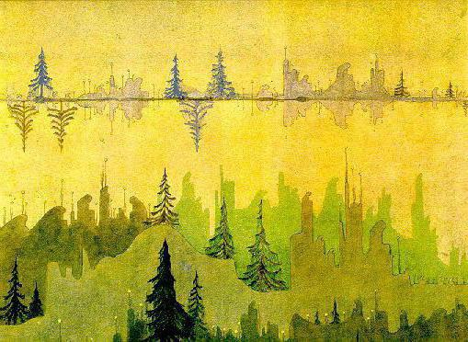

*М.К.Чюрлёнис. Соната солнца М.К.Чюрлёнис. Фуга.*

**«Моделирование музыки»**

В процессе ознакомления с музыкальными формами можно предложить обучающимся моделирование музыки с помощью геометрических фигур, различных картинок, смайликов. Так, после прослушивания пьесы Людвига ван Бетховена «Весело. Грустно» предлагаю изобразить модель произведения с помощью смайликов.



Познакомить обучающихся с понятием «кульминация» можно тоже с помощью рисунков-моделей: изображение полусферы из солнышек (утро, полдень, вечер, ночь), где кульминацией является полдень; зарисовки распускания одного и того же цветка, где кульминацией является распустившийся цветок.

При изучении темы «Музыкальные формы» можно использовать это задание как ключ к пониманию формы: сделать рисунок в виде трехчастной формы, в виде формы рондо или вариаций.

**«Цветочное рондо»**



**«Музыкальная кардиограмма»**

С помощью разных линий предлагаю передать движение основной мелодии произведения. Отрывок нотной записи «Каприс №24» Никколо Паганини с «музыкальной кардиограммой»:

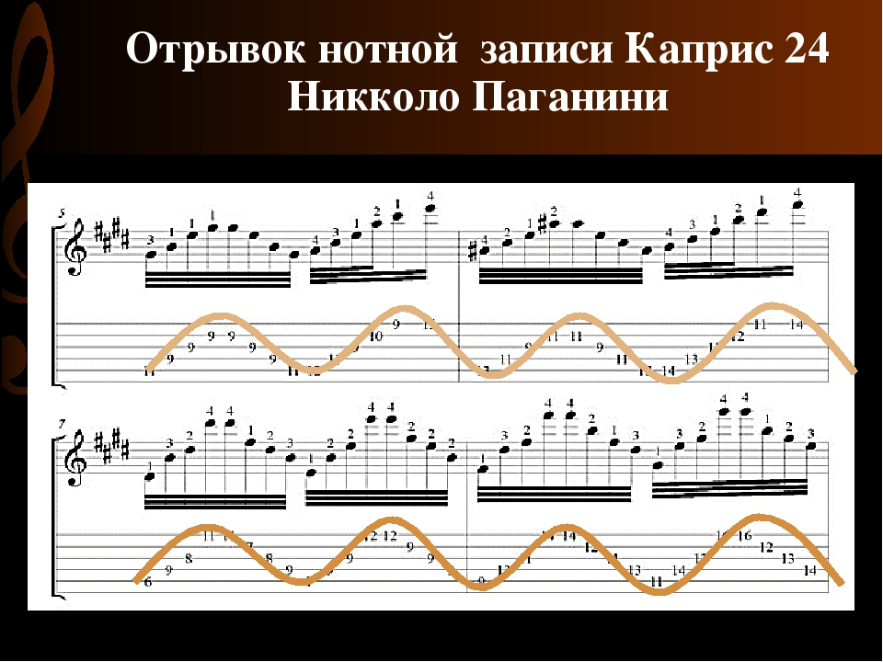

**«Музыкальный редактор»**

Данное задание предлагаю обучающимся после изучения творчества композитора или какого-либо циклического музыкального произведения

Исправь ошибки Незнайки, запиши названия частей «Детского альбома»

П.И Чайковского правильно:

|  |  |
| --- | --- |
| «Болезнь деревянных солдатиков»  «Марш куклы»  «Игра в куклы»  «Летнее утро»  «Неаполитанская сказка»  «Шарманщик на гармонике играет» | **«Марш деревянных солдатиков»**  **«Болезнь куклы»**  **«Игра в лошадки»»**  **«Зимнее утро»**  **«Неаполитанская песенка»**  **«Мужик на гармонике играет» «Шарманщик поёт»** |

«**Ассоциативный ряд»**

После прослушивания музыкального произведения обучающиеся должны записать слова, относящиеся к произведению. Далее можно предложить написать мини-сочинение, опираясь на перечисленные понятия. Например: **«Патетическая соната Бетховена»** – трагическая – драматическая – взволнованная – бурная – стремительная – увлекающая – героическая – победа – ликование...

**«Музыкальные истории»**

Предлагаем детям сочинить историю о пьесе Э. Грига «В пещере горного короля», пользуясь предложенными эпитетами:

вкрадчиво

яростно

затаённо

дико

колдовски

страшно

таинственно

агрессивно

**«Выбери слова»**

Послушайте пьесу из «Детского альбома» П.И. Чайковского «Утренняя молитва». Расскажите о своих мыслях: что вы можете сказать о музыке, её настроении? Запишите слова, которые можно отнести к услышанному произведению?

буйная

боевая

громкая

возвышенная

тихая

лёгкая

печальная

светлая

энергичная

грозная

**«Составь кроссворд»**

Можно предложить обучающимся готовый кроссворд, а можно усложнить задание таким образом:

«Кар Карыч, герой мультфильма «Смешарики», купил журнал с музыкальными кроссвордами. Крош случайно разорвал страничку с кроссвордом. Помогите ему восстановить ее».

**Кроссворд по музыкальной сказке С.С.Прокофьева «Петя и волк».**

По вертикали:

1. Инструмент, изображающий выстрелы охотника.

2. Инструмент, исполняющий те­му кошки.

3. Инструмент, исполняющий тему птички.

По горизонтали:

4. Инструмент, изображающий выст­релы.

5. Инструменты, исполняющие тему волка.

6. Ин­струмент, исполняющий тему дедушки.

7. Инструмент, исполняющий тему утки.

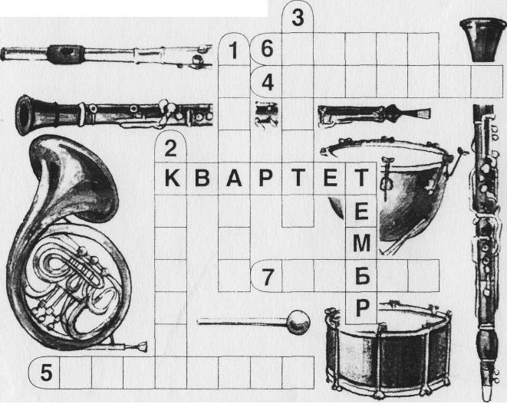

**«Установи соответствие»**

После слушание «Скифской сюиты» С. Прокофьева предлагаю

установить соответствие между названием части сюиты и ее порядковым номером

|  |  |  |  |  |
| --- | --- | --- | --- | --- |
|  | 1 часть | 2 часть | 3 часть | 4 часть |
| **Поклонение Велесу и Але** |  |  |  |  |
| **Поход Лоллия и шествие Солнца** |  |  |  |  |
| **Чужбог и пляска нечисти** |  |  |  |  |
| **Ночь** |  |  |  |  |

**«Киностудия»**

После прослушивания музыкального произведения предлагаем обучающимся создать презентацию, которая, которая состоит всего из 3-5 слайдов, но последовательно раскрывает настроение музыки. Например, «Встреча с горным королем» (Э.Григ «В пещере горного короля»), «В гостях у Бабы Яги» (М.П.Мусоргский «Избушка на курьих ножках», П.И Чайковский «Баба Яга»), «Счастье в сирени живет»

(С.В. Рахманинов «Сирень»), «Заколдованный замок» (М.П.Мусоргский «Старый замок») и др.

Обучающиеся с несформировавшейся культурой слушания и восприятия сложной музыки нуждаются в подкреплении слуховой информации визуальной. Особенно это актуально.

На этапе контроля и рефлексии можно использовать такие цифровые ресурсы как Google Forms, Яндекс Формы, OnlineTestPad и т. д., позволяющие разрабатывать тесты обучающего и контролирующего характера. Google Forms позволили организовать работу с обучающимися следующим образом: в форму вставляется видео для просмотра учебного материала, а после предлагается ряд вопросов, которые ориентированы на проверку понимания учебного материала. Подобные разработки позволили обучающимся в любое удобное для них время выполнять задания по музыке и в свободной форме отвечать на вопросы педагога, а уже на следующем уроке учитель давал ответную реакцию на ответы обучающихся, сводил это к диалогу. OnlineTestPad имеет более расширенный функционал, что позволяет с помощью разных видов деятельности проверить обучающихся.

Для создания облака слов использую сервисы:

* [Wordcloud.online](https://wordcloud.online/ru)
* [WordArt](https://wordart.com/?ref=vc.ru)
* [Wordcloud.pro](https://wordcloud.pro/ru?ref=vc.ru)

### Для создания кроссвордов использую сервисы:

### [CrossMaker](https://crossmaker.ru/ru/)

### [LearningApps](https://learningapps.org/createApp.php)

### Для создания тестовых заданий использую сервисы:

* [Learningapps](https://learningapps.org/)
* [Quizizz](https://quizizz.com/)
* [Online Test Pad](https://onlinetestpad.com/)

Незаменимым в помощником в подготовке и проедении уроков в дистанционном формате стала Российская Электронная Школа.

Использование РЭШ открывает широкие возможности перед педагогом: участие в дистанционных олимпиадах; конференциях; осуществление поиска различной информации и др. Разработанные РЭШ задания  делают акцент на «образности», «эмоциональности подачи учебного материала», а также – возможность «моделирования различных учебных ситуаций как в традиционной классно-урочной системе, так и для дистанционных форм и самостоятельного изучения».

Предложенные задания позволяют отрабатывать навыки, закреплять полученные знания и контролировать результаты обучения в рамках тренировочного, контрольного и дополнительного модулей интерактивного видео-урока. Задания могут быть использованы как в ходе каждого урока, так и в рамках итогового урока по материалу раздела, на этапах актуализации опорных знаний, закрепления изученного материала, в домашнем задании.

Включение в музыкально-образовательный процесс информационно -компьютерных технологий, в том числе и цифровых ресурсов, позволяет углубить эмоции слушателя музыки в процессе её восприятия; обеспечивает демонстрацию обучающих видеороликов для освоения учебного материала; способствует учебно-воспитательному процессу, повышению интереса обучающихся к предмету в целом и изучаемой теме, в частности; оптимизирует время подготовки и проведения урока учителем; реализует возможность контроля знаний обучающихся в различных форматах.

Современный урок музыки позволяет формировать у обучающихся функциональную грамотность через различные виды музыкально-практической деятельности, в частности, за счет использования информационно-коммуникационных технологий, специализированных цифровых ресурсов

  Таким образом, предложенные задания и формы работы помогают раскрыть личностно-творческий потенциал каждого обучающегося общеобразовательной школы, приобщая их к работе с виртуальным пространством и фонографическими элементами звучания. Слушание музыки становится одним из эффективных методов решения воспитательных задач, способствует формированию социальных качеств личности, позволяет реализовать общеобразовательные цели, повысить уровень познавательного интереса обучающихся к дисциплине «Музыка».